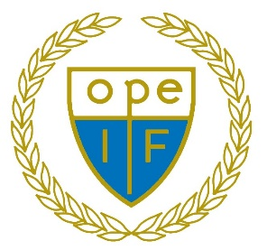
Din vän Ope IF!

Du visar på ett stort engagemang för de ungas hälsa och fotbollsintresse när du stöttar Ope IF och vårt lag. Tack för det!

Vårt lag behöver dig och dina muskler! Du kan sponsra oss genom att köpa en plats på våra träningskläder, visst låter det bra! Du stöttar oss och vi synliggör dig. Du hjälper oss att få ytterligare förutsättningar för att jobba tillsammans i laget, samt med olika träningsläger och material som vi som lag bekostar helt själva.
Nu tänker du – Självklart ska jag stötta det här laget, 5000 kr till ett hälsofrämjande ändamål!
Och nu – kontaktar du våra ledare för att sätta samverkan i rullning. Vi ses!

Ope IF är en stor förening och vi förhåller oss såklart till vår gemensamma sponsorpolicy. Det innebär att en del gå till föreningen för administration, men den största delen går till laget såklart.

Ope IF är den tredje fotbollsföreningen i Sverige att bli diplomerad och det är vi såklart mycket stolta över. Att vara diplomerad innebär att föreningen har kvalitetssäkrat sitt arbete och genomgått olika delmål för att skapa handlingsplaner för agerande och säkerställa att de följs. Det gäller exempelvis spelarutbildningsplaner och trygghetsarbete för barn och ungdomar.
Nästa år fyller Ope IF 100 år! Det ska firas ordentligt!

Ope IF= Glädje, Kamratskap och Engagemang

